EL EPISCOPADO, A FAVOR DE LOS MANIFESTANTES PACÍFICOS: "ES UNA CAUSA JUSTA"

La Iglesia nicaragüense sigue denunciando la represión del régimen de Ortega contra civiles
Báez dice que los obispos no irán a dialogar con el Gobierno mientras no se democratice el país
Israel González Espinosa, 23 de abril de 2018 a las 19:54

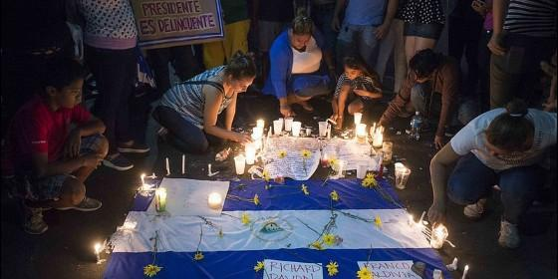
El Episcopado, a favor de los manifestantes pacíficos: "Es una causa justa"RD
RELIGIÓN | AMÉRICA
Fue la primera vez en casi dos décadas que no hubo misa dominical en la Catedral Metropolitana de Managua, porque el templo seguía resguardando a manifestantes anti-gubernamentales

(Israel González Espinoza, corresponsal de RD en Nicaragua). - La Iglesia católica de Nicaragua ha vuelto a condenar con firmeza la represión gubernamental extrema que ha venido realizando el régimen de Daniel Ortega y su mujer, Rosario Murillo contra manifestantes pacíficos.
Es el sexto día de protestas contra el gobernante, quién se ha visto obligado por la presión popular a derogar el decreto-ley de aplicación de un paquetazo neoliberal de medidas al Instituto Nicaragüense de Seguridad Social (INSS), que fue la mecha que prendió el descontento de la población.
El fin de semana, y pese al llamado de la Iglesia Católica, los empresarios, los académicos, los intelectuales y los medios de comunicación independientes; el gobierno de Ortega se ha empecinado en sofocar por la fuerza(mediante el uso de la Policía Nacional y el Ejército de Nicaragua) las protestas populares pacíficas iniciadas por los universitarios el miércoles 18 de abril.
Este corresponsal también ha constatado la brutalidad de la actuación de las fuerzas del orden público contra las manifestaciones pacíficas, así como la censura de prensa que ha impuesto el gobierno contra medios de comunicación independientes, tales como la salida del aire en señal de cable de la cadena televisiva 100% Noticias.
En un gesto inusual en sus once años y tres meses de gobierno (dado que rara vez se exponen al pueblo y eluden a la prensa independiente), Daniel Ortega y su mujer se han vistos obligado a salir dos veces el fin de semana en cadena nacional de radio y televisión para anunciar un "diálogo", pero sin referirse a los asesinados por las protestas por parte de la Policía, y argumentando que los jóvenes manifestantes están siendo "manipulados" por partidos políticos "de la derecha".
Las alocuciones del mandatario nicaragüense -tanto el sábado como el domingo-, no hicieron sino encender más la cólera popular, que levantó los adoquines de las que aún están elaboradas las principales vías de la capital nicaragüense para protestar contra la represión. Los manifestantes empezaron a exigir por medio de barricadas y sonadas de cacerolas la renuncia del gobernante y una efectiva democratización del país.
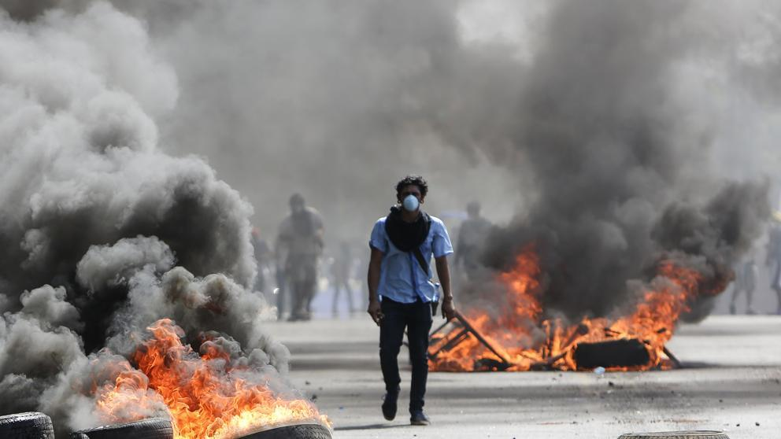
La Iglesia nicaragüense, a la cabeza de los obispos Leopoldo Brenes y Silvio José Báez, han tenido un papel beligerante exigiendo el cese de la represión gubernamental en Nicaragua. Tras emitir a la medianoche del viernes un contundente comunicado por parte de la Conferencia Episcopal, la cadena televisiva de la Iglesia, Canal Católico de Nicaragua 51, fue víctima de la censura gubernamental.
También, la Catedral Metropolitana de Managua este viernes ha sido víctima de asedio por parte de la Policía Nacional y las hordas pro-gobierno; quiénes entraron el día viernes al recinto religioso causando destrozos en los predios de la misma, con la misión de sacar a los manifestantes del templo y agredirlos. La valentía de los sacerdotes Luis Herrera y Leonel Alfaro junto a religiosas, junto a la mediación del obispo Silvio José Báez detuvieron el acoso contra la población civil resguardada en el templo religiosa.
El sábado por la mañana, la Iglesia volvió a ser escenario de nuevos intentos de asedio por parte de las pandillas pro-gobierno junto a la Policía antidisturbios mientras estaba reunido todo el clero arquidiocesanojunto a los obispos Báez y Brenes analizando el documento de la Conferencia Episcopal sobre la violencia gubernamental.
Al término de esa reunión, los obispos de Managua junto a varios sacerdotes se trasladaron al interior de Catedral para manifestarle a los jóvenes el apoyo decidido de la Iglesia a la causa social que ellos defienden.
"Yo quisiera agradecerles en nombre de la Iglesia, porque ustedes (jóvenes) son la reserva moral de éste país. ¡Gracias porque ustedes han despertado a esta nación! (...). Estén atentos. No caigan ante las intimidaciones, no se dejen llevar nunca por la violencia. Su protesta es justa y la Iglesia los apoya. Y no sólo los apoya, sino que como decimos en el comunicado de ayer los obispos, no sólo los apoyamos, sino que los instamos, los animamos a que no cesen en su protesta que es una causa justa", dijo el obispo Báez frente a los jóvenes refugiados el sábado a mediodía en Catedral.
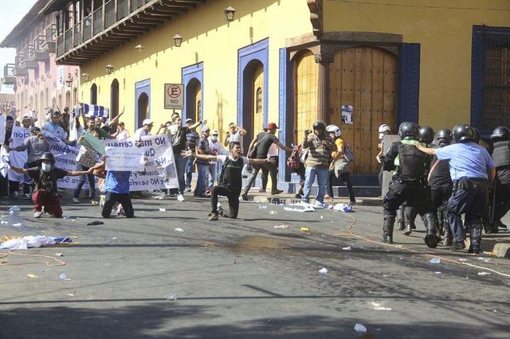
El sábado en la noche, muchas parroquias en el país sirvieron de refugio para manifestantes pacíficos que huían de la represión gubernamental. Incluso, sacerdotes se interpusieron entre los manifestantes y las turbas del gobierno apoyadas por la Policía, quiénes estaban listos para atacar nuevamente. Este fue el caso del sacerdote Juan de Dios García, vicario foráneo de la Arquidiócesis de Managua para la ciudad de Jinotepe (38 kilómetros al sur de Managua).
Esa misma noche, el gobierno de Ortega sacó al Ejército de Nicaragua a las calles a sofocar las manifestaciones populares en la capital, Managua y en Estelí (bastión histórico del sandinismo durante la dictadura de Somoza, a 148 kilómetros al norte de la capital). El obispo de Estelí y secretario del Episcopado, Monseñor Juan Abelardo Mata denunció en un comunicado que el régimen de Ortega había establecido un "terrorismo de Estado".
El domingo 22 por la mañana, Managua fue víctima del pillaje y el caos. Grupos pro-gobierno se dedicaron a saquear empresas y establecimientos con total complicidad de la Policía Nacional. También, fue la primera vez en casi dos décadas que no hubo misa dominical en la Catedral Metropolitana de Managua, porque el templo seguía resguardando a manifestantes anti-gubernamentales.
El pillaje en Managua, a vista y paciencia de la Policía y los medios de comunicación del gobierno, fue vista como una medida de reprimenda contra el Empresariado aglutinado en el Consejo Superior de la Empresa Privada (COSEP), quiénes habían respondido a Ortega el sábado después de su primera comparecencia pública que irían a un diálogo con el gobierno si se cumplían las siguientes condiciones: Cese de la represión, irrestricta libertad de prensa, liberación de presos detenidos en manifestaciones, participación de todos los sectores en las pláticas y tener como garante de los acuerdos a la Conferencia Episcopal.
El domingo por la noche, se volvió a pronunciar el COSEP, manteniendo sus condiciones para establecer un diálogo con el gobierno. Además, anunció una marcha para las tres de la tarde (11 de la noche, hora peninsular) de este lunes 23 de abril. Paralelo a esto, centenares de capitalinos salieron a protestar en la zona sur de la capital para "exigir el fin de la dictadura de Ortega y Murillo".
Sin embargo, cuando parecía que volvía una tensa calma a la capital nicaragüense, la Policía volvió a atacar a los manifestantes que se mantenían atrincherados en la Universidad Politécnica UPOLI. Lo hicieron casi a medianoche y atacando por la zona de atrás. Los jóvenes, quiénes estaban desarmados y limpiando la casa de estudios, tuvieron que luchar para evitar que la fuerza del orden público entrara al recinto universitario. Los enfrentamientos terminaron con un saldo trágico de un fallecido.
Los medios de comunicación propagandistas del gobierno primero expresaron que "no pasaba nada" en el sector. Luego, comenzaron a decir que había "pleito de pandillas" en la Universidad (en un país que se jactaba de ser el más seguro del istmo).
Para forzar la entrada de la fuerza policial al recinto, el régimen de Ortega mandó a Telémaco Talavera, presidente del pro-gubernamental Consejo Nacional de Universidades (CNU) escondido en una ambulancia, bajo el argumento de "ver la situación de los jóvenes". Sin embargo, nuevamente los medios del gobierno empezaron a decir que el funcionario estaba "secuestrado" por los manifestantes. La versión fue desmentida inmediatamente por los estudiantes y sacerdotes católicos presentes en el lugar, la Arquidiócesis de Managua en sus redes sociales oficiales y por
Monseñor Silvio José Báez, así como los medios de comunicación independientes.
Ya entrada la madrugada, Telémaco Talavera apareció en la televisión oficialista desmintiendo haber sido secuestrado. La población se indignó nuevamente en lo que calificó como obra de teatro gubernamental y salieron a las calles a protestar, levantar barricadas y sonar cacerolas en apoyo a los estudiantes reprimidos.
La mañana de este lunes 23 de abril, la Iglesia nuevamente salió a desmentir a la televisión estatal de Nicaragua, quiénes anunciaron que habría diálogo entre el gobierno y el Episcopado. "Aclaro a todo el país que no es verdad que hoy se va a reunir la Conferencia Episcopal de Nicaragua con Daniel Ortega", refutó nuevamente en redes sociales el obispo Silvio José Báez.
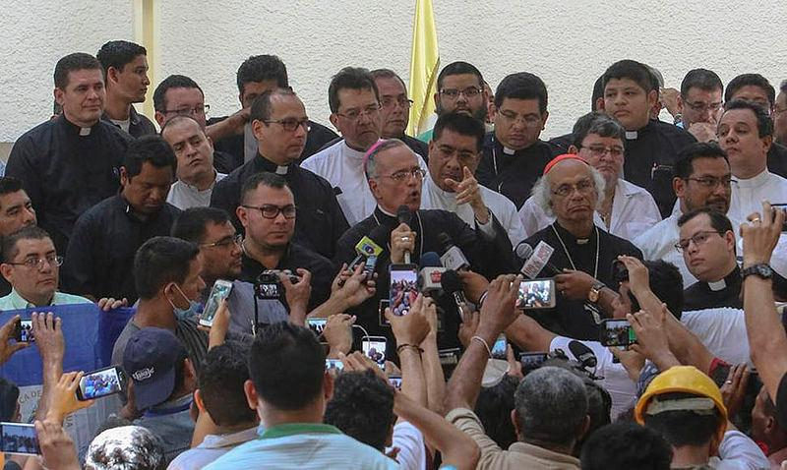

RELIGIOSOS TAMBIÉN SE PRONUNCIAN
También los religiosos no quisieron ser indiferentes ante la situación de Nicaragua. Diferentes organizaciones católicas como la Conferencia de Provinciales Jesuitas en América Latina (CPAL) y la Compañía de Jesús en Nicaragua dedicaron sendos comunicados repudiando la represión gubernamental contra manifestaciones pacíficas y lamentando la agresión que sufriera la jesuita Universidad Centroamericana (UCA), -epicentro de las protestas que iniciaron el descontento popular-, el miércoles 18 de abril por la noche.
En declaraciones a la cadena radial opositora Radio Corporación, el rector de la UCA, padre José Idiáquez SJ aseguró que el gobierno estaba acusando a la institución jesuita de ser la causante de la "subversión". "Nosotros (la UCA y los jesuitas) no tenemos la culpa que éste sea un mal gobierno", aseguró enfático el académico. Así mismo, señaló que defenderán a sus estudiantes.
En horas de la noche, también llegó a la redacción de la corresponsalía de Religión Digital en Managua una carta firmada por religiosos nicaragüenses en el exterior de distintas órdenes religiosas condenando la represión contra el pueblo.
Rechazamos categóricamente la tergiversación de la información pública mediante el monopolio de medios de comunicación local a través de la coartación de la libertad de prensa y movilización haciendo uso de la violencia contra de hermanos nuestros que sólo quieren hacer su trabajo de comunicar al pueblo y al mundo la verdad de lo que acontece", señala el comunicado de los religiosos nicaragüenses en uno de sus puntos medulares.
N. de la R: Religión Digital quiere mostrar su apoyo expreso a la labor periodística de nuestro corresponsal Israel González Espinosa, especialmente en estos momentos donde las libertades, y entre ellas, la libertad de prensa, están seriamente amenazada en Nicaragua.
http://www.periodistadigital.com/religion/america/2018/04/23/la-iglesia-nicaraguense-sigue-denunciando-la-represion-del-regimen-de-ortega-contra-civiles.shtml

